**НА СТРАЖЕ ДЕТСКОГО ИММУНИТЕТА**

Одни дети легко переносят любой недуг и быстро поправляются, а другие, кажется, плавно перекоче­вывают из одного заболевания в другое. В чем причина? **Ответ известен**: **причина в иммунитете**.

**У ребенка ослаблен иммунитет, если**:

* вирусные заболевания проявляются у него более 5 раз в году, особенно весной и осенью, идет долгое восстановление;
* часто появляются грибковые инфекции, лечить которые при­ходится долго и без видимого результата;
* есть аллергические реакции на различные продукты питания или лекарства, что говорит о чувствительной реакции иммунитета;
* ребенок быстро утомляется, капризничает, постоянно хочет спать, но при этом сон его неспокойный, с частыми пробуждениями;
* частые проблемы с кишечником: то запор, то понос.

**Повышению иммунитета способствуют:**

* профилактическое лечение глистных инвазий (2 раза в год);
* рациональное питание;
* соблюдение режима отдыха и сна;
* любовь и доброжелательное отношение к ребенку, отсут­ствие стрессовых ситуаций в семье;
* закаливание горла (давать пить ребенку прохладные на­питки, разумеется, предельно осторожно, постепенно);
* гигиена полости рта, горла и носа:
* общее закаливание организма: обтирание мокрым полотен­цем, обливание холодной водой, контрастный душ, посещение бассейна, гимнастика;
* соблюдение общегигиенических норм, отказ родителей от вредных привычек;
* занятия бегом, езда на велосипеде или катание на роликовых коньках (зимой — на лыжах и коньках), подвижные игры.

**Отразить атаку на иммунную систему, укре­пить иммунитет поможет правильное питание**.

**Кисломолочные продукты** оказывают бла­гоприятное воздействие на желудочно-кишечный тракт, способствуют росту нормальной микрофлоры кишечника.

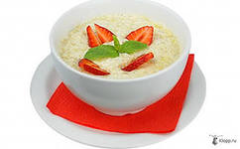**Злаковые, крупы, хлебобулочные изделия и картофель**. Рекомендуются все цельные зерна пшеницы, проса, ржи, кукурузы, гречихи, коричневого риса, паровой или от­варной картофель, макаронные изделия из муки грубого помола. Не рекомендуются белый хлеб и крекеры, каши из рафинирован­ных продуктов с сахаром, жареный картофель, чипсы, воздушная кукуруза, макаронные изделия из муки мелкого помола.

**Бобовые**(2—3 раза в неделю) — фасоль, чечевица, их струч­ки и побеги. Не рекомендуется консервированная фасоль.

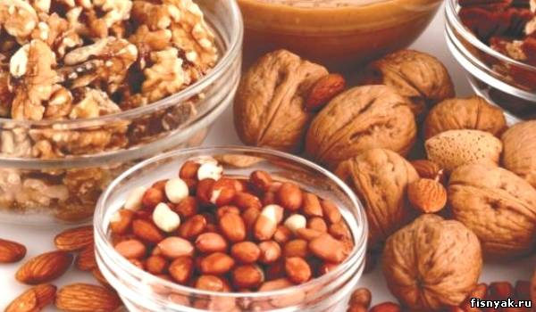**Орехи и семечки** (10—20 г в день, начиная с 3-х лет) — оре­хи и семечки, ореховое масло. Не рекомендуются арахис и арахи­совое масло с добавлением растительного масла и сахара.

**Овощи** — все сырые или слегка пропаренные, свежеотжатые овощные соки, капуста, морковь, перец, чеснок, салаты, петрушка, укроп, сельдерей и др. Не рекомендуются консервированные овощи и соки, жареные овощи.

**Фрукты** — все свежие фрукты и ягоды, свежеотжатые соки из них, разведенные пополам с водой. Не рекомендуются кон­сервированные, подслащенные фрукты, консервированные или замороженные фруктовые соки с добавлением сахара.

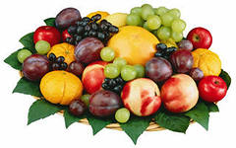

**Мясо птицы без кожи** (100—200 г в день).

**Морепродукты** — все виды рыбы (50—100 г в день).

 Не рекомендуются жирные сорта мяса, копчености, сосиски, колбасы, печень, почки, мозги, жареное мясо, в том числе и из птицы, сильно прожаренные продукты моря, все мясные консервы.

**Напитки**— травяные чаи, вода, черный или зеленый чай (не более одной чашки в день). Не рекомендуются кофе, слад­кие газированные и фруктовые напитки.

Исключите из питания ребенка продукты, со­держащие искусственные красители, ароматиза­торы, консерванты и усилители вкуса, а также кондитерские изделия с большим содержанием сахара и жиров. (Библиотечка газеты «Народ­ный доктор».)